

تقرير مفصل عن الصادرات الصناعية
واستيرادات الآلات والمعدات الصناعية
خلال شهر حزيران من العام 2019

إعداد:
وزارة الصناعة
مصلحة المعلومات الصناعية

www.industry.gov.lb
الفهرس

I- المقدمة 2
II- الصادرات الصناعية خلال شهر حزيران من العام 2019 3
1. أهم المنتجات المصَدَّرة 3
2. المنتجات التي ارتفعت قيم صادراتها 3
1.2. الآلات والأجهزة والمعدات الكهربائية 3
2.2. الخشب ومصنوعاته 3
3. المنتجات التي انخفضت قيم صادراتها 4
1.3. المعادن العادية ومصنوعاتها 4
2.3. اللؤلؤ، الاحجار الكريمة او شبه الكريمة، المعادن الثمينة ومصنوعاتها (دون الماس الخام وسبائك الذهب والفضة بشكلها الخامي) 4
4. السوق الرئيسية للصادرات 4
1.4. السوق الرئيسية للصادرات بحسب تكتلات الدول 4
2.4. السوق الرئيسية للصادرات بحسب الدول 5
III- استيرادات الآلات والمعدات الصناعية 6
1. توزيع الآلات والمعدات الصناعية المستورَدة بحسب البلد المستورَد منه 6
2. توزيع الآلات والمعدات الصناعية المستورَدة بحسب البلد المستورَد منه والنشاط الصناعي 6
IV- ملحق الجداول 7
V- ملحق الخرائط 20
VI- ملحق الرسوم البيانية 24

المقدمة
بناءً على الاحصاءات الصادرة عن ادارة الجمارك اللبنانية ووفقاً للمنهجية الاحصائية المعتمدة لدى مصلحة المعلومات الصناعية في وزارة الصناعة، أعدت مصلحة المعلومات الصناعية في وزارة الصناعة تقريراً مفصلاً عن الصادرات الصناعية وواردات الآلات والمعدات الصناعية عن شهر حزيران من العام 2019.
مع الإشارة الى ان مجموع قيمة الصادرات الصناعية اللبنانية خلال الاشهر الستة الاولى من العام 2019 بلغ مليار و299.7 مليون دولار أميركي (د.أ.) مقابل مليار و265.6 مليون د.أ. خلال الفترة عينها من العام 2018 ومليار و211.8 مليون د.أ. خلال الفترة عينها من العام 2017، أي بارتفاع ونسبته 2.7٪ مقارنةً مع العام 2018 وبارتفاع ونسبته 7.2٪ مقارنةً مع العام 2017. (جدول رقم 1 و11)
كما تجدر الاشارة الى ان المعدل الشهري للصادرات الصناعية اللبنانية خلال الاشهر الستة الاولى من العام 2019 بلغ 216.6 مليون د.أ مقابل 210.9 مليون د.أ خلال الفترة عينها من العام 2018، و202 مليون د.أ خلال الفترة عينها من العام 2017.
من جهة أخرى، بلغ مجموع قيمة الاستيرادات من الآلات والمعدات الصناعية خلال الاشهر الستة الاولى من العام 2019 نحو 103.7 مليون د.أ. مقابل 150.9 مليون د.أ. خلال الفترة عينها من العام 2018 و115.2 مليون د.أ. خلال العام 2017 أي بانخفاض ونسبته 31.3٪ مقارنةً مع العام 2018 وبانخفاض ونسبته 10٪ مقارنةً مع العام 2017. (جدول رقم 17)

الصادرات الصناعية خلال شهر حزيران من العام 2019
بلغ مجموع الصادرات الصناعية خلال شهر حزيران من العام 2019 ما قيمته 162.3 مليون د.أ. مقابل 186.3 مليون د.أ. خلال شهر حزيران من العام 2018 و199 مليون د.أ. خلال شهر حزيران من العام 2017 أي بانخفاض وقيمته 24 مليون د.أ. ونسبته 12.9٪ مقارنةً مع العام 2018 وانخفاض وقيمته 36.8 مليون د.أ. ونسبته 18.5٪ مقارنةً مع العام 2017. (جدول رقم 1 وخريطة رقم 1 ورسم بياني رقم 1)

أهم المنتجات المصَدَّرة
إحتلت صادرات الآلات والأجهزة والمعدات الكهربائية خلال شهر حزيران من العام 2019 المرتبة الأولى، إذ بلغت قيمتها 36.3 مليون د.أ. وتصدر العراق لائحة البلدان المستوردة لهذا المنتج إذ استورد ما قيمته 7.2 مليون د.أ.، تليها منتجات الصناعات الكيماوية بقيمة 25.2 مليون د.أ.، واحتلت المملكة العربية السعودية صدارة الدول المستوردة لهذا المنتج بقيمة 4.2 مليون د.أ.، ثم منتجات صناعة الاغذية والتبغ بقيمة 24.5 مليون د.أ. وتصدرت المملكة العربية السعودية لائحة البلدان المستوردة لهذا المنتج إذ استوردت ما قيمته 4.7 مليون د.أ. ثم المعادن العادية ومصنوعاتها بقيمة 21.6 مليون د.أ. (لمزيد من التفاصيل جدول رقم 2 و4 و6 و8 و10 و15 و16 وخريطة رقم 2 و3 و4)

المنتجات التي ارتفعت قيم صادراتها
سجلت الإحصاءات ارتفاعاً ملحوظاً للصادرات من المنتجات التالية:

الآلات والأجهزة والمعدات الكهربائية
ارتفعت قيمتها من 30 مليون د.أ. خلال شهر حزيران من العام 2018 الى 36.3 مليون د.أ. خلال شهر حزيران من العام 2019 (جدول رقم 2 ورسم بياني رقم 2). انخفضت صادرات هذه المنتجات بشكل رئيسي الى مصر فيما ارتفعت بشكل رئيسي الى العراق والامارات العربية المتحدة مما ادى الى الارتفاع الاجمالي والبالغ حوالي 6.3 مليون د.أ. (جدول رقم 3 و4)

الخشب ومصنوعاته
ارتفعت قيمتها من 0.7 مليون د.أ. خلال شهر حزيران من العام 2018 الى 1.8 مليون د.أ. خلال شهر حزيران من العام 2019 (جدول رقم 2 ورسم بياني رقم 2). ارتفعت صادرات هذه المنتجات بشكل رئيسي الى المملكة العربية السعودية والجزائر مما ادى الى الارتفاع الاجمالي والبالغ حوالي 1.1 مليون د.أ. (جدول رقم 5 و6)

المنتجات التي انخفضت قيم صادراتها
سجلت الإحصاءات انخفاضاً ملحوظاً للصادرات من المنتجات التالية:

المعادن العادية ومصنوعاتها
انخفضت قيمتها من 31.8 مليون د.أ. خلال شهر حزيران من العام 2018 الى 21.6 مليون د.أ. خلال شهر حزيران من العام 2019 (جدول رقم 2 ورسم بياني رقم 2). ارتفعت صادرات هذه المنتجات بشكل رئيسي الى مصر فيما انخفضت بشكل رئيسي الى كل من تركيا واسبانيا واليونان ونيجيريا وجمهورية كوريا مما ادى الى الانخفاض الاجمالي والبالغ حوالي 10.2 مليون د.أ. (جدول رقم 7 و8)

اللؤلؤ، الاحجار الكريمة او شبه الكريمة، المعادن الثمينة ومصنوعاتها (دون الماس الخام وسبائك الذهب والفضة بشكلها الخامي)
انخفضت قيمتها من 18.8 مليون د.أ. خلال شهر حزيران من العام 2018 الى 9 مليون د.أ. خلال شهر حزيران من العام 2019 (جدول رقم 2 ورسم بياني رقم 2). ارتفعت صادرات هذه المنتجات بشكل رئيسي الى الاردن فيما انخفضت بشكل رئيسي الى كل من الامارات العربية المتحدة وسويسرا مما ادى الى الانخفاض الاجمالي والبالغ حوالي 9.8 مليون د.أ. (جدول رقم 9 و10)

السوق الرئيسية للصادرات

السوق الرئيسية للصادرات بحسب تكتلات الدول
شكلت الدول العربية خلال هذا الشهر السوق الرئيسية للصادرات الصناعية اللبنانية، فقد بلغت قيمة الصادرات إليها 97.9 مليون د.أ. أي ما نسبته 60.3٪ من مجموع الصادرات الصناعية بينما احتلت الدول الاوروبية المرتبة الثانية اذ استوردت ما نسبته 13.8٪ ومن ثم الدول الافريقية غير العربية في المرتبة الثالثة بما نسبته 11٪ تليها الدول الآسيوية غير العربية بما نسبته 9٪. ومن أبرز المنتجات المصدَّرة الى الدول العربية: الآلات والأجهزة والمعدات الكهربائية بقيمة 21.7 مليون د.أ.، منتجات الصناعات الكيماوية بقيمة 18.7 مليون د.أ.، ومنتجات صناعة الاغذية والتبغ بقيمة 13.3 مليون د.أ. (جدول رقم 12 وخريطة رقم 1)

السوق الرئيسية للصادرات بحسب الدول
بالنسبة للدول المستوردة للمنتجات الصناعية اللبنانية فقد تصدرت المملكة العربية السعودية لائحة هذه الدول حيث بلغت قيمة الصادرات إليها خلال هذا الشهر 17.8 مليون د.أ. أي ما يوازي 11٪ من القيمة الإجمالية للصادرات الصناعية واحتلت الامارات العربية المتحدة المرتبة الثانية حيث بلغت قيمة الصادرات إليها 15.9 مليون د.أ. أي ما يوازي 9.8٪ يليها العراق حيث بلغت قيمة الصادرات إليه 13.7 مليون د.أ. أي ما يوازي 8.4٪. (جدول رقم 13 وخريطة رقم 1)
وقد تم خلال هذا الشهر التصدير الى 42 دولة أوروبية، 38 دولة افريقية غير عربية، 26 دولة آسيوية غير عربية، 23 دولة أميركية، 19 دولة عربية و 6 دول أوقيانية. أما الدول التي استوردت بأكثر من مليون د.أ. فهي موزعة كما يلي: 12 دولة عربية، 9 دولة أوروبية، 5 دول افريقية غير عربية، 3 دول آسيوية غير عربية، ودولتين أميركيتين. (جدول رقم 14 وخريطة رقم 1 ورسم بياني رقم 3 و4)

استيرادات الآلات والمعدات الصناعية
بلغ مجموع الاستيرادات من الآلات والمعدات الصناعية في شهر حزيران من العام 2019 نحو 15 مليون د.أ.، مقابل 23.7 مليون د.أ. خلال الفترة عينها من العام 2018 و22.2 مليون د.أ. خلال الفترة عينها من العام 2017 أي بانخفاض ونسبته 36.9٪ مقارنةً مع العام 2018 وانخفاض ونسبته 32.7٪ مقارنة مع العام 2017. (جدول رقم 17و18 ورسم بياني رقم 5)

توزيع الآلات والمعدات الصناعية المستورَدة بحسب البلد المستورَد منه
تصدرت ايطاليا لائحة البلدان المصَدِّرة للآلات والمعدات الصناعية إلى لبنان، حيث بلغت قيمة استيرادات الآلات والمعدات الصناعية منها خلال هذا الشهر حوالي 5.5 مليون د.أ. تليها المانيا بحوالي 2.6 مليون د.أ. ومن ثم الصين بحوالي 2.5 مليون د.أ. (جدول رقم 18)

توزيع الآلات والمعدات الصناعية المستورَدة بحسب البلد المستورَد منه والنشاط الصناعي
إحتلت استيرادات الآلات للصناعات الغذائية المرتبة الاولى، إذ بلغت قيمتها 3.5 مليون د.أ. وتصدرت ايطاليا لائحة البلدان المصَدِّرة لهذا المنتج الى لبنان إذ صدَّرت ما قيمته 1.8 مليون د.أ.، تليها استيرادات الآلات التي تستعمل في التغليف بقيمة 3.2 مليون د.أ.، واحتلت ايطاليا صدارة الدول المصَدِّرة لهذا المنتج بقيمة 2.7 مليون د.أ.، فالآلات لصناعة الورق والكرتون بقيمة 957.7 ألف د.أ. (جدول رقم 19 ورسم بياني رقم 6).

ملحق الجداول

جدول رقم 1: تطور الصادرات الصناعية خلال الأعوام 2017-2018-2019
الشهر | العام  2017 | العام  2018 | العام  2019 | نسبة التغيير  2017/2019 | نسبة التغيير  2018/2019
كانون الثاني | 175.9 | 187.0 | 179.9 | 2.3% | -3.8%
شباط | 196.8 | 203.4 | 204.9 | 4.1% | 0.7%
آذار | 223.9 | 238.4 | 274.8 | 22.8% | 15.3%
نيسان | 210.4 | 227.8 | 210.5 | 0.1% | -7.6%
ايار | 205.9 | 222.8 | 267.3 | 29.8% | 20%
حزيران | 199.0 | 186.3 | 162.3 | -18.5% | -12.9%
تموز | 215.7 | 198.5
آب | 227.0 | 212.4
ايلول | 167.6 | 206.2
تشرين الاول | 226.7 | 240.0
تشرين الثاني | 205.1 | 211.4
كانون الاول | 219.6 | 213.8
المجموع | 2,473.5 | 2,548.0 | 1,299.7
الأرقام المبينة أعلاه هي بملايين الدولارات

جدول رقم 2: مقارنة بين الصادرات الصناعية خلال حزيران من العام 2019 وحزيران من العام 2018
القسم | السلع | حزيران 2018 | حزيران 2019 | التغيير  2018/2019 | نسبة التغيير  2018/2019
1 | منتجات المملكة الحيوانية | 0.47 | 0.27 | -0.20 | -42.4%
2 | منتجات المملكة النباتية | 3.82 | 4.00 | 0.19 | 4.9%
3 | شحوم ودهون وزيوت | 3.17 | 3.42 | 0.24 | 7.7%
4 | منتجات صناعة الاغذية والتبغ | 27.27 | 24.53 | -2.74 | -10.0%
5 | منتجات معدنية | 0.92 | 0.64 | -0.28 | -30.7%
6 | منتجات الصناعات الكيماوية | 28.03 | 25.21 | -2.82 | -10.0%
7 | لدائن ومصنوعاتها، مطاط ومصنوعاته | 14.10 | 12.74 | -1.36 | -9.6%
8 | جلود، جلود بفراء ومصنوعاتها | 0.93 | 0.94 | 0.00 | 0.3%
9 | خشب ومصنوعاته | 0.65 | 1.76 | 1.11 | 170.5%
10 | ورق وكرتون ومصنوعاتهما | 10.13 | 8.83 | -1.30 | -12.8%
11 | مواد نسيجية ومصنوعاتها | 3.36 | 3.13 | -0.24 | -7.0%
12 | أحذية، أغطية رأس، ريش | 0.50 | 0.56 | 0.07 | 13.3%
13 | مصنوعات من حجر، جبس، اسمنت وزجاج ومصنوعاته | 1.24 | 1.14 | -0.10 | -8.1%
14 | لؤلؤ، احجار كريمة او شبه كريمة، معادن ثمينة ومصنوعاتها (دون الماس الخام وسبائك الذهب والفضة بشكلها الخامي) | 18.80 | 9.03 | -9.77 | -52.0%
15 | معادن عادية ومصنوعاتها | 31.79 | 21.55 | -10.24 | -32.2%
16 | آلات وأجهزة ومعدات كهربائية | 29.98 | 36.25 | 6.27 | 20.9%
17 | معدات نقل | 2.57 | 2.21 | -0.36 | -14.0%
18 | ادوات واجهزة للبصريات، للقياس، للطب؛ اصناف صناعة الساعات وادوات موسيقية | 1.99 | 0.91 | -1.08 | -54.4%
19 | أسلحة وذخائر | 0.00 | 0.00 | 0.00 | 0.0%
20 | سلع ومنتجات مختلفة | 6.52 | 5.15 | -1.37 | -21.0%
 | المجموع | 186.25 | 162.27 | -23.98 | -12.9%
الأرقام المبينة أعلاه هي بملايين الدولارات
جدول رقم 3: صادرات الآلات والأجهزة والمعدات الكهربائية حسب أبرز البلدان المصدَّر إليها خلال شهر حزيران من العام 2018
البلد المصدَّر إليه | مصر | العراق | سوريا | الكونغو | الكويت | فرنسا | الجزائر | غانا
القيمة بآلاف الدولارات | 2,901 | 2,658 | 2,302 | 2,054 | 1,808 | 1,685 | 1,462 | 1,366

جدول رقم 4: صادرات الآلات والأجهزة والمعدات الكهربائية حسب أبرز البلدان المصدَّر إليها خلال شهر حزيران من العام 2019
البلد المصدَّر إليه | العراق | الامارات العربية المتحدة | سوريا | عمان | مصر | فرنسا | المملكة العربية السعودية | الكونغو
القيمة بآلاف الدولارات | 7,169 | 3,592 | 1,990 | 1,824 | 1,766 | 1,605 | 1,491 | 1,214

جدول رقم 5: صادرات الخشب ومصنوعاته حسب أبرز البلدان المصدَّر إليها خلال شهر حزيران من العام 2018
البلد المصدَّر إليه | قطر | الامارات العربية المتحدة | ساحل العاج | الاردن | المملكة العربية السعودية | غينيا | عمان | غانا
القيمة بآلاف الدولارات | 187 | 179 | 86 | 48 | 37 | 26 | 20 | 18

جدول رقم 6: صادرات الخشب ومصنوعاته حسب أبرز البلدان المصدَّر إليها خلال شهر حزيران من العام 2019
البلد المصدَّر إليه | المملكة العربية السعودية | الجزائر | قطر | الامارات العربية المتحدة | ساحل العاج | الكونغو | تايوان | الدانمارك
القيمة بآلاف الدولارات | 828 | 513 | 150 | 89 | 50 | 43 | 35 | 12

جدول رقم 7: صادرات المعادن العادية ومصنوعاتها حسب أبرز البلدان المصدَّر إليها خلال شهر حزيران من العام 2018
البلد المصدَّر إليه | تركيا | جمهورية كوريا | اسبانيا | اليونان | نيجيريا | بلجيكا | ايطاليا | الكونغو
القيمة بآلاف الدولارات | 6,213 | 4,625 | 4,243 | 3,039 | 1,621 | 1,039 | 874 | 790

جدول رقم 8: صادرات المعادن العادية ومصنوعاتها حسب أبرز البلدان المصدَّر إليها خلال شهر حزيران من العام 2019
البلد المصدَّر إليه | مصر | جمهورية كوريا | البرتغال | اليونان | اسبانيا | المملكة العربية السعودية | اليابان | ايطاليا
القيمة بآلاف الدولارات | 4,833 | 3,715 | 1,307 | 1,055 | 938 | 768 | 740 | 589

جدول رقم 9: صادرات اللؤلؤ، الاحجار الكريمة او شبه الكريمة، المعادن الثمينة ومصنوعاتها (دون الماس الخام وسبائك الذهب والفضة بشكلها الخامي) حسب أبرز البلدان المصدَّر إليها خلال شهر حزيران من العام 2018
البلد المصدَّر إليه | الامارات العربية المتحدة | سويسرا | ايطاليا | هونغ كونغ | تركيا | الولايات المتحدة الاميركية | المملكة العربية السعودية | الكويت
القيمة بآلاف الدولارات | 14,070 | 1,655 | 656 | 497 | 391 | 367 | 265 | 199

جدول رقم 10: صادرات اللؤلؤ، الاحجار الكريمة او شبه الكريمة، المعادن الثمينة ومصنوعاتها (دون الماس الخام وسبائك الذهب والفضة بشكلها الخامي) حسب أبرز البلدان المصدَّر إليها خلال شهر حزيران من العام 2019
البلد المصدَّر إليه | الامارات العربية المتحدة | الاردن | تركيا | المملكة العربية السعودية | هونغ كونغ | الولايات المتحدة الاميركية | ايطاليا | الكويت
القيمة بآلاف الدولارات | 4,070 | 1,761 | 950 | 744 | 358 | 350 | 254 | 213

جدول رقم 11: توزيع الصادرات الصناعية حسب السلع المصدرة خلال العام 2019
جدول رقم 12: توزيع الصادرات الصناعية اللبنانية حسب المنتج المصدَّر وتكتلات الدول خلال شهر حزيران من العام 2019
السلع | الدول العربية | الدول الأوروبية | الدول الاوقيانية | الدول الآسيوية  غير العربية | الدول الأميركية | الدول الأفريقية  غير العربية | مختلف* | المجموع
منتجات المملكة الحيوانية | 103 | 4 | 0 | 11 | 107 | 44 | 0 | 270
منتجات المملكة النباتية | 2,135 | 839 | 24 | 93 | 725 | 188 | 0 | 4,004
شحوم ودهون وزيوت | 1,218 | 787 | 95 | 35 | 1,175 | 107 | 0 | 3,416
منتجات صناعة الاغذية والتبغ | 13,328 | 4,590 | 501 | 985 | 3,828 | 1,256 | 44 | 24,532
منتجات معدنية | 561 | 31 | 0 | 5 | 5 | 26 | 12 | 641
منتجات الصناعات الكيماوية | 18,690 | 1,526 | 56 | 3,282 | 712 | 873 | 75 | 25,215
لدائن ومصنوعاتها، مطاط ومصنوعاته | 8,483 | 1,226 | 0 | 731 | 149 | 2,150 | 1 | 12,741
جلود، جلود بفراء ومصنوعاتها | 519 | 228 | 0 | 106 | 27 | 55 | 0 | 936
خشب ومصنوعاته | 1,605 | 13 | 0 | 35 | 4 | 109 | 0 | 1,765
ورق وكرتون ومصنوعاتهما | 6,325 | 764 | 3 | 249 | 13 | 1,465 | 11 | 8,830
مواد نسيجية ومصنوعاتها | 1,521 | 1,026 | 69 | 114 | 113 | 272 | 10 | 3,125
أحذية، أغطية رأس، ريش | 536 | 22 | 0 | 0 | 0 | 5 | 2 | 564
مصنوعات من حجر، جبس، اسمنت وزجاج ومصنوعاته | 824 | 62 | 0 | 1 | 79 | 173 | 0 | 1,139
لؤلؤ، احجار كريمة او شبه كريمة، معادن ثمينة ومصنوعاتها (دون الماس الخام وسبائك الذهب والفضة بشكلها الخامي) | 6,835 | 298 | 0 | 1,532 | 365 | 0 | 0 | 9,030
معادن عادية ومصنوعاتها | 7,572 | 5,086 | 46 | 5,442 | 282 | 3,019 | 105 | 21,551
آلات وأجهزة ومعدات كهربائية | 21,668 | 5,248 | 151 | 1,823 | 311 | 6,764 | 286 | 36,252
معدات نقل | 1,763 | 138 | 0 | 60 | 47 | 201 | 0 | 2,208
ادوات واجهزة للبصريات، للقياس، للطب؛ اصناف صناعة الساعات وادوات موسيقية | 592 | 230 | 0 | 17 | 17 | 49 | 0 | 905
أسلحة وذخائر | 0 | 0 | 0 | 0 | 0 | 0 | 0 | 0
سلع ومنتجات مختلفة | 3,644 | 228 | 29 | 23 | 42 | 1,162 | 21 | 5,150
المجموع | 97,921 | 22,347 | 974 | 14,545 | 8,002 | 17,919 | 566 | 162,274
الأرقام المبينة أعلاه هي بآلاف الدولارات
*يشمل "مختلف" البضاعة المصدرة إلى السوق الحرة وتلك التي تزود بها السفن والطائرات.
جدول رقم 13: توزيع الصادرات الصناعية اللبنانية حسب أبرز البلدان المصدَّر إليها خلال شهر حزيران من العام 2019
البلد المصدَّر إليه | المملكة العربية السعودية | الامارات العربية المتحدة | العراق | سوريا | مصر | الاردن | قطر | تركيا
القيمة بآلاف الدولارات | 17,808 | 15,881 | 13,674 | 12,024 | 9,632 | 8,047 | 6,768 | 5,799

البلد المصدَّر إليه | الولايات المتحدة الاميركية | الكويت | فرنسا | جمهورية كوريا | المملكة المتحدة | عمان | ايطاليا | الكونغو
القيمة بآلاف الدولارات | 5,172 | 4,209 | 3,718 | 3,715 | 3,325 | 2,845 | 2,635 | 2,553

البلد المصدَّر إليه | ساحل العاج | الجزائر | كندا | هولندا | المانيا | البرتغال | نيجيريا | غانا
القيمة بآلاف الدولارات | 2,402 | 1,985 | 1,864 | 1,782 | 1,750 | 1,645 | 1,587 | 1,584

جدول رقم 14: توزيع البلدان المصدَّر إليها حسب تكتلات الدول وقيمة الصادرات خلال شهر حزيران من العام 2019
قيمة الصادرات  (مليون د.أ.) | الدول العربية | الدول الأوروبية | الدول الاوقيانية | الدول الآسيوية  غير العربية | الدول الأميركية | الدول الإفريقية  غير العربية | المجموع
]1-0[ | 7 | 33 | 6 | 23 | 21 | 33 | 123
]5-1] | 5 | 9 | 0 | 2 | 1 | 5 | 22
]10-5] | 3 | 0 | 0 | 1 | 1 | 0 | 5
]15-10] | 2 | 0 | 0 | 0 | 0 | 0 | 2
أكثر من 15 مليون د.أ. | 2 | 0 | 0 | 0 | 0 | 0 | 2
المجموع | 19 | 42 | 6 | 26 | 23 | 38 | 154

جدول رقم 15: توزيع الصادرات الصناعية اللبنانية حسب المنتج وأبرز البلدان المصدَّر إليها خلال شهر حزيران من العام 2019
منتجات المملكة الحيوانية | الولايات المتحدة الاميركية | قطر | الامارات العربية المتحدة | الكويت | فنزويلا | الكونغو | ساحل العاج | الصين
القيمة بآلاف الدولارات | 89 | 39 | 30 | 25 | 16 | 11 | 11 | 10

منتجات المملكة النباتية | الاردن | الولايات المتحدة الاميركية | هولندا | الامارات العربية المتحدة | المملكة العربية السعودية | قطر | تونس | المانيا
القيمة بآلاف الدولارات | 573 | 534 | 356 | 353 | 292 | 270 | 215 | 214

شحوم ودهون وزيوت | كندا | الولايات المتحدة الاميركية | سوريا | الامارات العربية المتحدة | السودان | المملكة المتحدة | البرتغال | هولندا
القيمة بآلاف الدولارات | 608 | 531 | 334 | 243 | 243 | 201 | 121 | 113

منتجات صناعة الاغذية والتبغ | المملكة العربية السعودية | الولايات المتحدة الاميركية | قطر | العراق | سوريا | الكويت | فرنسا | الامارات العربية المتحدة
القيمة بآلاف الدولارات | 4,697 | 2,665 | 1,786 | 1,493 | 1,464 | 1,089 | 1,061 | 980

منتجات معدنية | سوريا | المملكة العربية السعودية | ايطاليا | العراق | مختلف | الكونغو | الكويت | ايران
القيمة بآلاف الدولارات | 475 | 59 | 31 | 12 | 12 | 10 | 9 | 5

منتجات الصناعات الكيماوية | المملكة العربية السعودية | الامارات العربية المتحدة | تركيا | الاردن | العراق | سوريا | الكويت | قطر
القيمة بآلاف الدولارات | 4,204 | 3,275 | 3,145 | 3,092 | 2,960 | 1,447 | 1,245 | 1,127

لدائن ومصنوعاتها، مطاط ومصنوعاته | سوريا | المملكة العربية السعودية | مصر | قطر | الاردن | المغرب | انغولا | زامبيا
القيمة بآلاف الدولارات | 4,979 | 758 | 736 | 434 | 415 | 383 | 354 | 323

جلود، جلود بفراء ومصنوعاتها | الامارات العربية المتحدة | المانيا | الاردن | تركيا | قطر | مصر | نيجيريا | فرنسا
القيمة بآلاف الدولارات | 209 | 166 | 160 | 89 | 84 | 40 | 38 | 38

جدول رقم 15: تابع، توزيع الصادرات الصناعية اللبنانية حسب المنتج وأبرز البلدان المصدَّر إليها خلال شهر حزيران من العام 2019
ورق وكرتون ومصنوعاتهما | المملكة العربية السعودية | مصر | الامارات العربية المتحدة | سوريا | ساحل العاج | الجزائر | المغرب | الاردن
القيمة بآلاف الدولارات | 1,567 | 1,142 | 868 | 677 | 639 | 555 | 383 | 303

مواد النسيجية ومصنوعاتها | ايطاليا | المملكة العربية السعودية | الامارات العربية المتحدة | الكويت | قطر | العراق | ساحل العاج | المملكة المتحدة
القيمة بآلاف الدولارات | 611 | 311 | 306 | 218 | 183 | 181 | 140 | 129

أحذية، أغطية رأس، الريش | المملكة العربية السعودية | الامارات العربية المتحدة | الكويت | المملكة المتحدة | قطر | مصر | الاردن | سوريا
القيمة بآلاف الدولارات | 231 | 184 | 81 | 21 | 20 | 13 | 3 | 3

مصنوعات من حجر، جبس، اسمنت وزجاج ومصنوعاته | العراق | عمان | سوريا | المملكة العربية السعودية | الاردن | مصر | الولايات المتحدة الاميركية | الكونغو
القيمة بآلاف الدولارات | 166 | 114 | 104 | 99 | 92 | 78 | 73 | 62

معدات نقل | الامارات العربية المتحدة | البحرين | ليبيا | العراق | انغولا | مصر | فرنسا | ساحل العاج
القيمة بآلاف الدولارات | 584 | 553 | 271 | 227 | 108 | 65 | 64 | 47

ادوات واجهزة للبصريات، للقياس، للطب؛ اصناف صناعة الساعات وادوات موسيقية | الامارات العربية المتحدة | فرنسا | العراق | المانيا | المملكة العربية السعودية | فولتا العليا | قطر | الولايات المتحدة الاميركية
القيمة بآلاف الدولارات | 424 | 151 | 76 | 72 | 58 | 28 | 17 | 15

سلع ومنتجات مختلفة | المملكة العربية السعودية | قطر | الامارات العربية المتحدة | العراق | الكونغو | كاميرون | الاردن | الغابون
القيمة بآلاف الدولارات | 1,577 | 885 | 283 | 277 | 219 | 167 | 163 | 143

جدول رقم 16: توزيع الصادرات الصناعية بحسب ابرز السلع المصدرة وابرز البلدان المصدَّر اليها خلال شهر حزيران من العام 2019

جدول رقم 17: تطور الاستيرادات من الآلات والمعدات الصناعية خلال الأعوام 2017 – 2018 – 2019
الشهر | العام  2017 | العام  2018 | العام  2019 | نسبة التغيير  2017/2019 | نسبة التغيير  2018/2019
كانون الثاني | 21.0 | 24.0 | 28.5 | 36.0% | 18.6%
شباط | 10.7 | 18.8 | 13.8 | 28.9% | -26.6%
آذار | 20.2 | 28.2 | 12.5 | -37.9% | -55.5%
نيسان | 18.0 | 31.1 | 16.0 | -11.4% | -48.6%
ايار | 23.1 | 25.2 | 17.9 | -22.3% | -28.8%
حزيران | 22.2 | 23.7 | 15.0 | -32.7% | -36.9%
تموز | 21.8 | 18.3
آب | 27.0 | 27.6
ايلول | 30.1 | 13.5
تشرين الاول | 22.4 | 24.5
تشرين الثاني | 17.6 | 15.3
كانون الاول | 23.2 | 16.3
المجموع | 257.4 | 266.4 | 103.7
الأرقام المبينة أعلاه هي بملايين الدولارات

جدول رقم 18: الاستيرادات من الآلات والمعدات الصناعية بحسب البلد المصَدِّر خلال العام 2019
جدول رقم 19: الاستيرادات من الآلات والمعدات الصناعية بحسب نوع النشاط الصناعي والبلد المصَدِّر خلال شهر حزيران من العام 2019

ملحق الخرائط
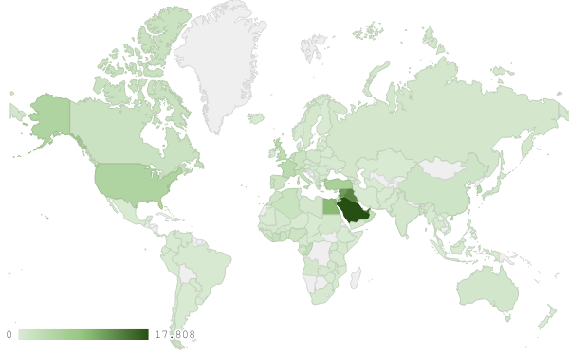
خريطة رقم 1: توزيع الصادرات الصناعية اللبنانية اللبنانية (بمليون د.أ.) خلال شهر حزيران من العام 2019
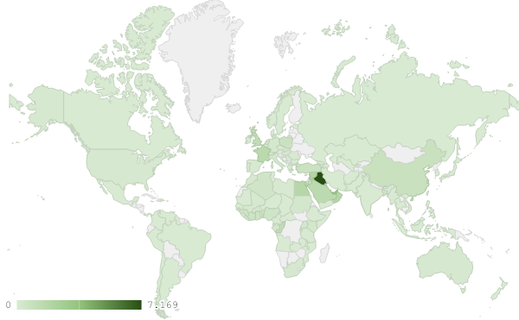
خريطة رقم 2: توزيع صادرات الآلات والأجهزة والمعدات الكهربائية اللبنانية (بمليون د.أ.) خلال شهر حزيران من العام 2019

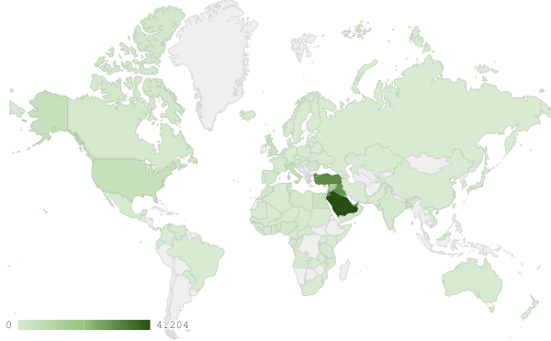
خريطة رقم 3: توزيع صادرات منتجات الصناعات الكيماوية اللبنانية (بمليون د.أ.) خلال شهر حزيران من العام 2019
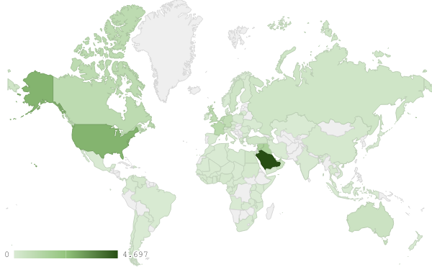
خريطة رقم 4: توزيع صادرات منتجات صناعة الاغذية والتبغ اللبنانية (بمليون د.أ.) خلال شهر حزيران من العام 2019

ملحق الرسوم البيانية
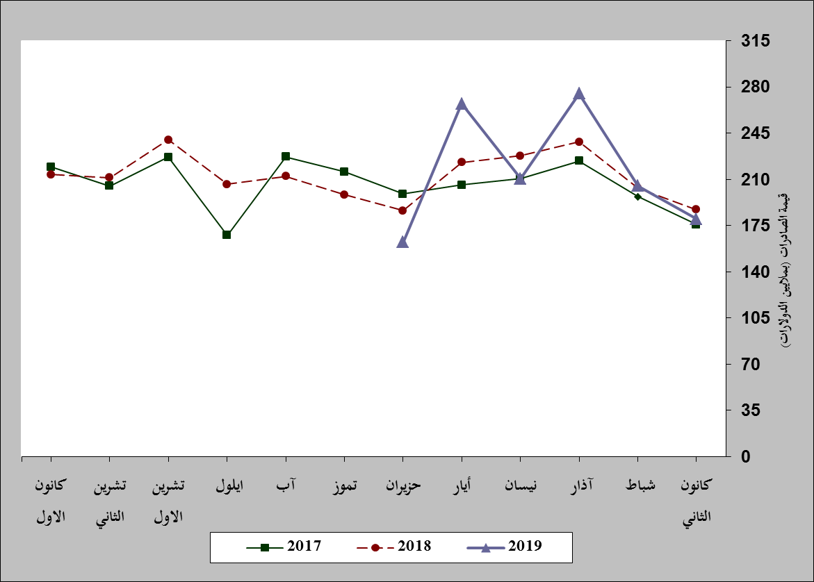
رسم بياني رقم 1: مقارنة قيمة الصادرات الصناعية خلال الاعوام 2017-2018-2019
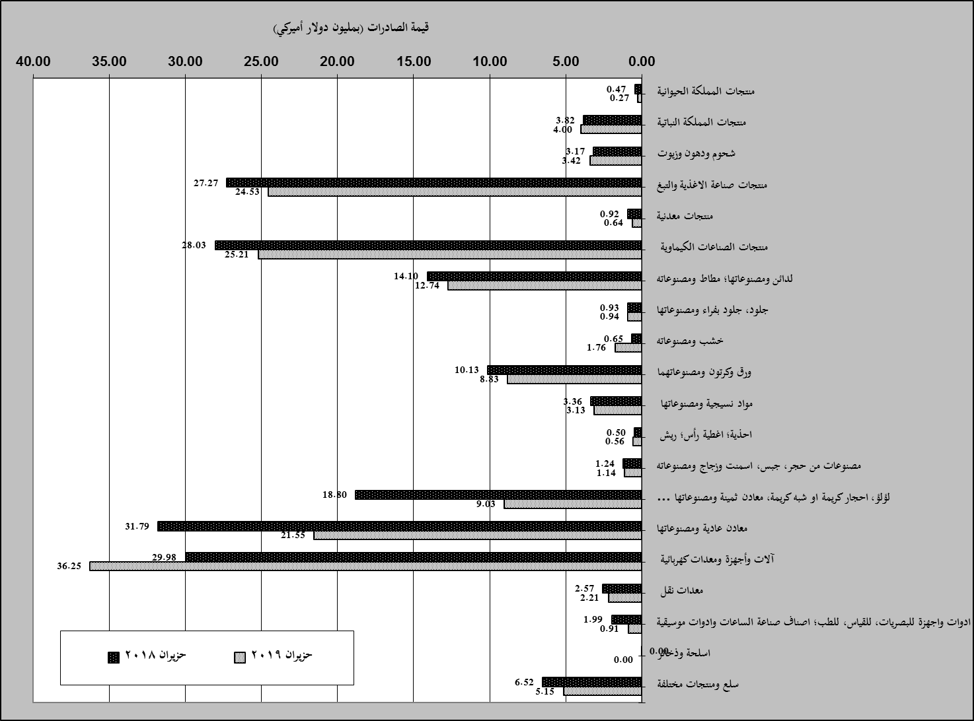
رسم بياني رقم 2: مقارنة قيمة الصادرات الصناعية بين حزيران من العام 2019 وحزيران من العام 2018
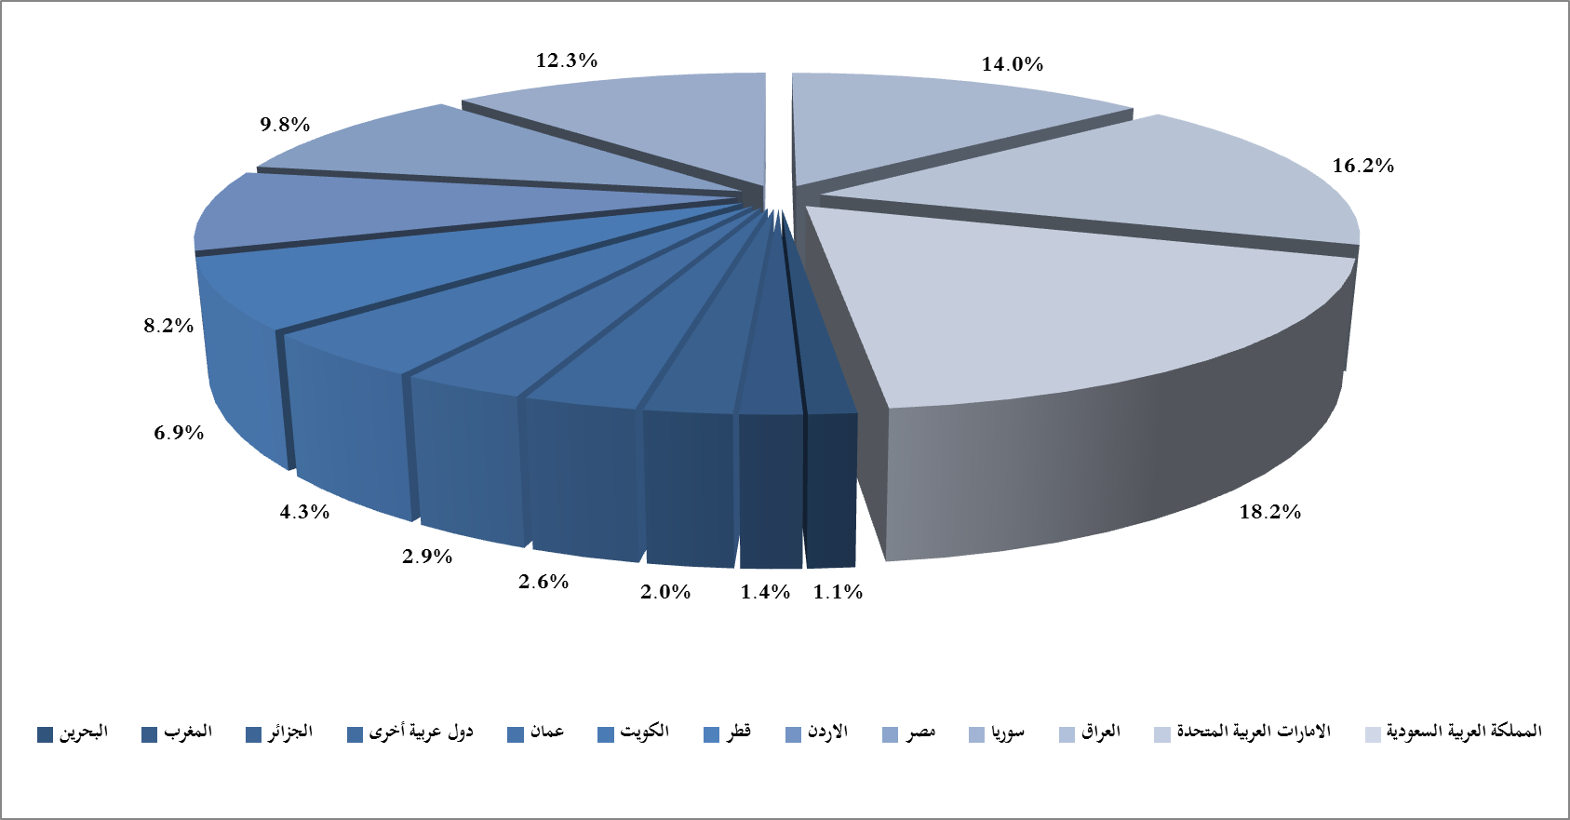
رسم بياني رقم 3: توزيع الصادرات الصناعية الى الدول العربية خلال شهر حزيران من العام 2019

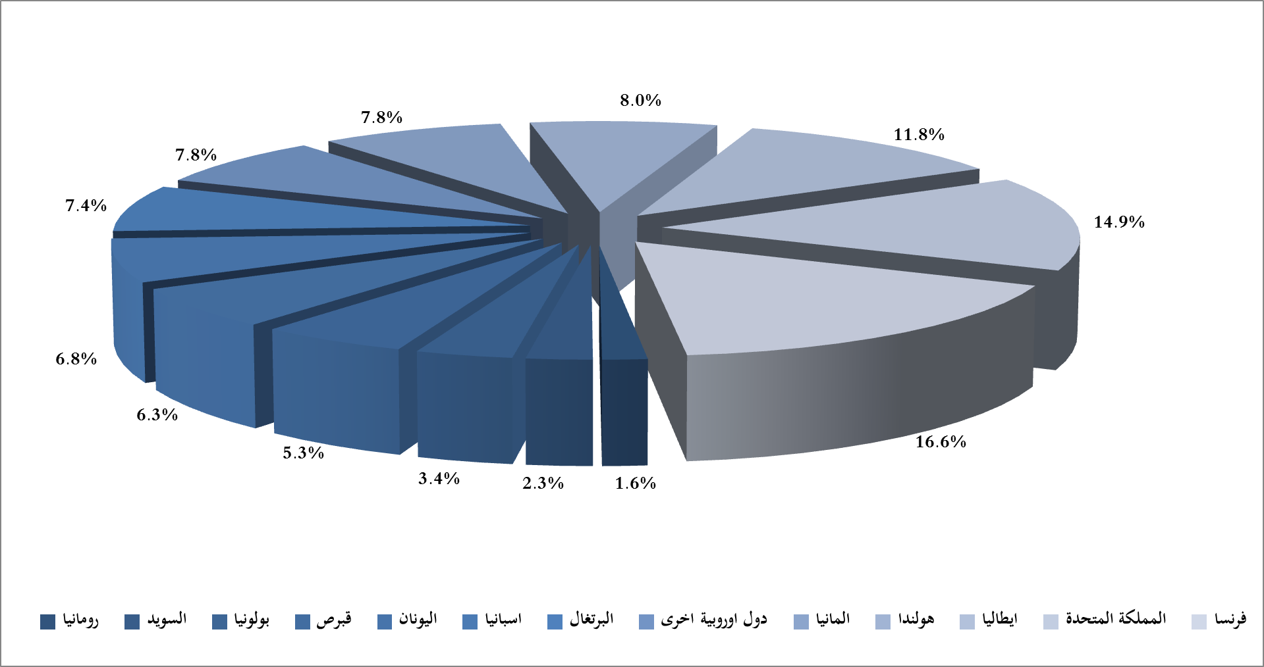
رسم بياني رقم 4: توزيع الصادرات الصناعية الى الدول الاوروبية خلال شهر حزيران من العام 2019

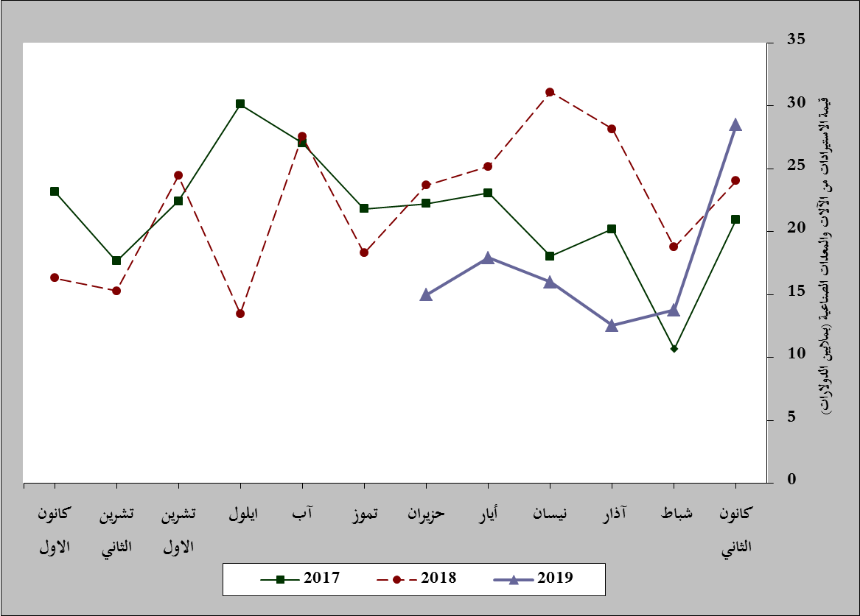
رسم بياني رقم 5: مقارنة قيمة الاستيرادات من الآلات والمعدات الصناعية خلال الاعوام 2017-2018-2019
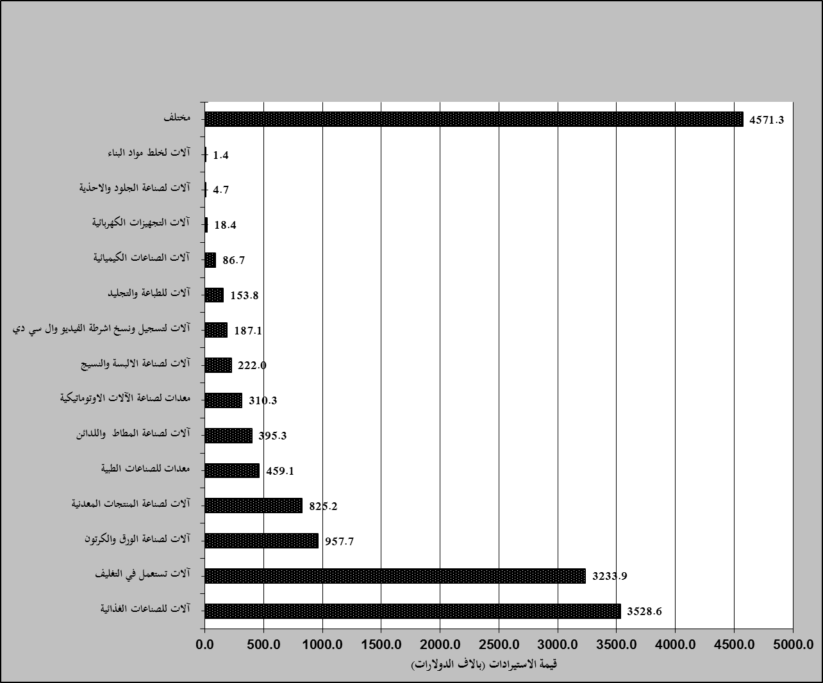
رسم بياني رقم 6: توزيع الآلات والمعدات الصناعية المستورَدة بحسب النشاط الصناعي خلال شهر حزيران من العام 2019

بلغت هذا الشهر قيمة الصادرات من الماس الخام وسبائك الذهب والفضة بشكلها الخامي حوالي 126 مليون د.أ
صنفت الآلات والمعدات في هذا الجدول بحسب القطاعات الصناعية العائدة لها في حين تضمن البند "مختلف" الآلات والمعدات التي من الممكن استعمالها في عدة قطاعات.

